Найди себя - я помогу!

Беру мастерок, в раствор окунаю,
Решительным взмахом
Я шов зачищаю,
Крашу, белю,
Со лба брызги стираю,
И вот чудеса-комфорт получаю!

Сегодня любой современный школьник знает, что окончание обучения – это не только пора строгих экзаменов и романтических выпускных вечеров, но еще и самый ответственный шаг в жизни каждого человека – выбор будущей профессии.
Увы, в наши дни любимую , интересную специальность, которая, к тому же, давала бы и определенный уровень благосостояния, можно считать почти что роскошью. И тысячи людей вынуждены трудиться на докучных и отнюдь нелюбимых должностях ради более или менее стабильного дохода. Но известно и другое – невозможно стать счастливым человеком, не раскрыв свой потенциал в любимой и досконально изученной профессии.
Тому, кто готовится сделать свой выбор, следует запомнить одно: на свете нет скучных либо неинтересных профессий, есть отсутствие тяги и способностей к тому или иному делу. Именно поэтому в столь серьезном деле никогда не стоит склоняться к чужому мнению ,либо соображениям престижа, ведь неподдельный интерес и набор необходимых способностей смогут сделать любую профессию по-настоящему любимой и привлекательной.
Чтобы добиться высот в профессии своей мечты, необходимо много трудиться над собой, постоянно повышать уровень знаний и расширять практический опыт. Но самый трудный шаг – это осознание своего предназначения, соизмерение желаний с собственными качествами характера и складом ума. И тогда выбор специальности никогда не разочарует, а все трудности будут решаться с необычайной энергией и оптимизмом. Ведь можно всю жизнь трудиться простым отделочником, и быть производственно необходимым, а можно быть инженером без призвания, и просто занимать чужое место. Поэтому в нашей семье тема профессий актуальна .
Наверное всем родителям хочется ,чтобы их дети выбрали профессию по душе. Например , я хотела бы видеть свою дочь врачом , а сына- военнослужащим, чтобы они спасали людей. Но не всегда сбываются мечты родителей. Когда моя дочь стала подростком ,она часто стала интересоваться моей профессией. Строительство - это главная тема обсуждения в нашей семье, я считаю, что все профессии хороши, но лучше те, которые приносят душевное удовлетворение не только себе самому, но и окружающим. Выбор дочери я поддержу, и буду очень рада, если она выберет строительство, ведь мне есть что ей передать и приумножить знания.

Вот какой разговор состоялся у меня, строителя - отделочника ,с моей 14-летней дочерью Настей :
-Мама, скажи, почему ты при поступлении в техникум выбрала именно эту профессию?
-Потому что я хотела быть строителем с самого детства. Мне безумно нравилось учиться чертить и рассчитывать жилые дома и производственные здания , сооружения; составлять сметы на строительство , а теперь нравится всё это применять.

-А ты не жалеешь о выборе профессии?
-Нет, живу под девизом «каждому своё», понимаю, что выбрала бы двадцать лет назад другую профессию, наверное, жалела бы. Я ничего не хочу менять, ведь у нас с папой общее дело. А жалеют те люди, которые морально не удовлетворены своей работой. Если даже очень устаю, всё равно , понимаю, что это моё призвание.
-Скажи пожалуйста ,мама, а вот вам во время работы и поболтать ,посмеяться некогда?
-Да всякое бывает! Вот слушай. Очень часто новенькие ,пришедшие в строительство ,не знают состав строительных материалов. Однажды пришла группа студентов на практику в мою бригаду. По наряду им нужно было замесить раствор цементно – песчаный. Они перепутали цемент с алебастром и завели раствор. Время было перед обедом. Замесив кучу раствора прямо на полу из мраморной крошки в вестибюле, они ушли на обед, а спустя час эта масса замерзла вместе с лопатами! Работники конечно долго смеялись над ребятами, но отскребать пришлось всем ,кто там работал! А молодые строители получили урок на всю жизнь!
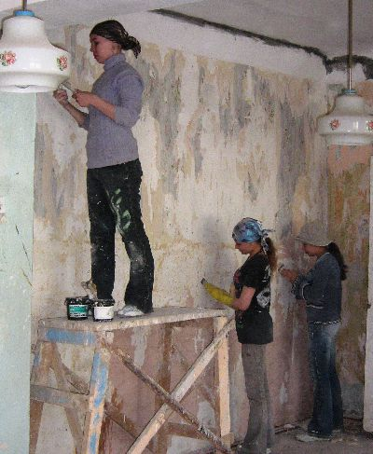
-Мама, а что ты ещё можешь рассказать о своей работе?
-По-моему ,невозможно работать, не вливая в свою работу творчества и не отдавая частицу души .Если выполнять свои обязательства на совесть, то будет приятно не только тебе, но и окружающим людям.
-Мамуля, а какой совет ты можешь дать молодому поколению при выборе профессии?
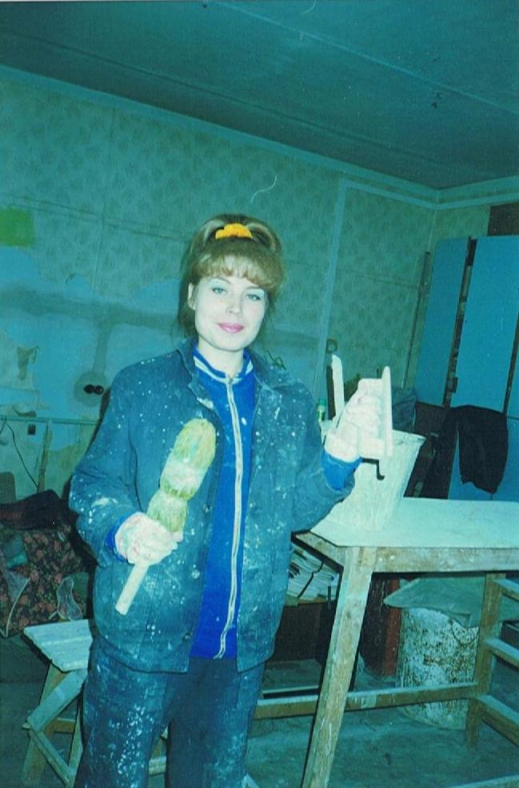
-В первую очередь: выберите дело по душе, станьте мастером своего дела. Для этого необходимо, не только устроиться в ВУЗ, но и приложить много усилий для достижения цели. Именно те знания, которые я получила в техникуме, составили базу для начала моего трудового пути. Если ,например ,хотите стать строителем, надо ,чтобы вас тянуло к этому творческому делу. И ещё самое главное, хорошие специалисты любых профессий получаются из тех людей, которые не боятся начинать с низов этих самых профессий. Ведь нужно уметь правильно красить, клеить обои, выравнивать поверхности ,правильно применять материалы, знать их состав, хорошо и выгодно составить смету, уметь читать чертежи и т .д. Наша планета потому красивая и красочная , что строители её любят и всячески украшают; одни разрабатывают и рассчитывают, другие производят в реальность!
-Твоя профессия мне тоже очень нравится с детства. Я любила наблюдать, как ты, красавица-мама, строишь дома и разные сооружения, например, фонтаны, с нетерпением ждёшь, когда их запустят, а потом любуешься. Я считаю, что именно вы, строители, вносите большой вклад в комфортную жизнь человечества! Я горжусь тобой, мамочка! Я тебе завидую, что ты нашла себе дело по душе! Я тебе посвящаю эти строчки:

Как маляр наш штукатур
Много пробовал фактур,
Чтоб стена волной играла,
Чтобы блеском ослепляла,
Подбирал тона и краски,
Чтобы стены, словно в сказке,
Очаровывали глаз!
Колер подбирал не раз!
Штукатур,- ты наш кумир!
Оттого и мир без «дыр»!

Сами видите: моя любовь к профессии воспитала заинтересованность дочери к такому тяжелому, но востребованному, незаменимому, творческому ремеслу!

